Thiết kế kiến trúc Tên đề tài

Version x.y

Sinh viên thực hiện:
MSSV1 – Họ và tên sinh viên
MSSV2 – Họ và tên sinh viên
Bảng ghi nhận thay đổi tài liệu

Ngày | Phiên bản | Mô tả | Tác giả
dd/mm/yyyy | x.y | …………………………………… | ……………………..

Mục lục
1. Kiến trúc hệ thống 3
2. Mô tả chi tiết từng thành phần trong hệ thống 4

Kiến trúc hệ thống
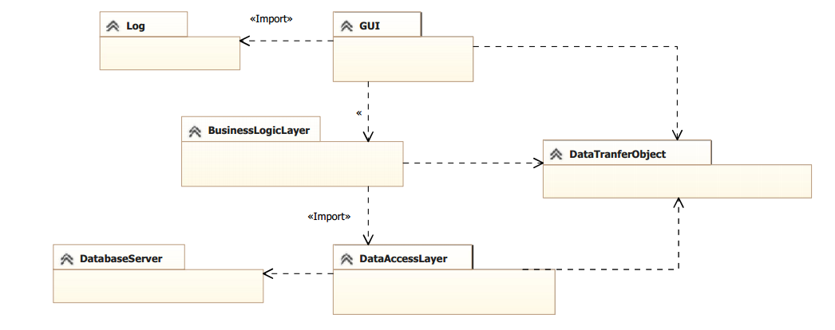
Các thành phần trong hệ thống:
Thành phần | Diễn giải
GUI | Chứa các thành phần giao diện của hệ thống
Log | Dùng để ghi lại các thao tác mà người dùng thực hiện lên hệ thống.
BusinessLogicLayer | Chứa các lớp nghiệp vụ của hệ thống
DataAccesslayer | Chứa các lớp truy cập dữ liệu
DataTranferObject | Chứa các lớp vận chuyển dữ liệu trong hệ thống.
DatabaseServer | Server lưu trữ dữ liệu của hệ thống

Mô tả chi tiết từng thành phần trong hệ thống

GUI

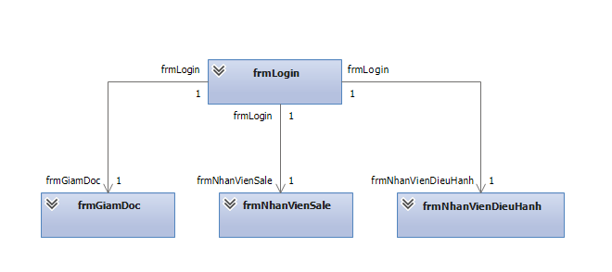
Lớp đối tượng | Diễn giải
frmLogin | Dùng để đăng nhập hệ thống
frmGiamDoc | Màn hình làm việc của giám đốc
frmNhanVienSale | Màn hình làm việc của nhân viên sale
frmNhanVienDieuHanh | Màn hình làm việc của nhân viên điều hành

Log

Lớp đối tượng | Diễn giải
GhiLog | Ghi log hệ thống

BusinessLogicLayer

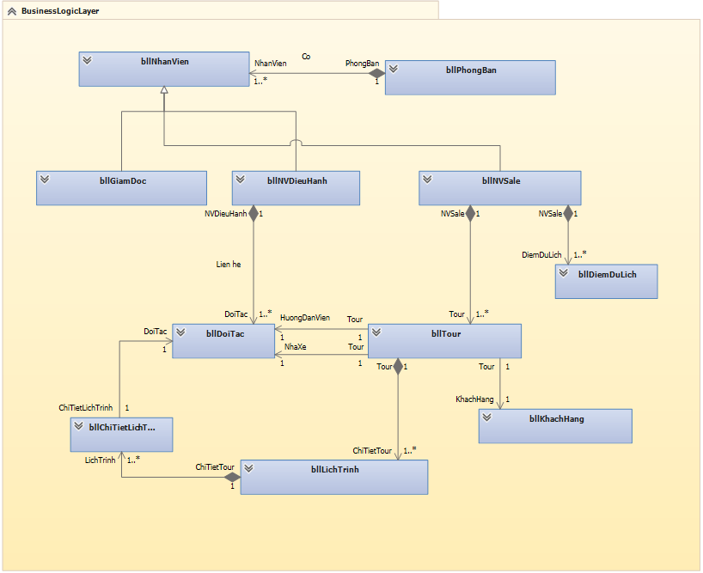
Lớp đối tượng | Diễn giải
bllNhanVien | Đối tượng nhân viên đăng nhập vào hệ thống và sử dụng. Làm base class cho GiamDoc, NVDieuHanh, NVSale.
bllPhongBan | Đối tượng phòng ban để phân loại nhân viên
bllGiamDoc | Đối tượng giám đốc xử lý xét duyệt tour, thống kê sale tour
bllNVDieuHanh | Đối tượng nhân viên điều thêm mới đối tác, xóa đối tác, sửa đối tác, xét duyệt tour
bllNVSale | Đối tượng nhân viên sale xem tour, thêm tour, xóa tour, chỉnh sửa tour, submit tour, xem thông tin khách hàng, thêm mới khách hàng, xóa khách hàng, chỉnh sửa thông tin khách hàng
bllDoiTac | Đối tượng đối tác dùng để lưu trữ thông tin đối tác
bllDiemDuLich | Đối tượng điểm du lịch dùng để lưu trữ thông tin điểm du lịch
bllKhachHang | Đối tượng khách hàng dù để lưu trữ thông tin khách hàng
bllTour | Đối tượng tour dùng dể lưu thông tin tour, chọn khách hàng cho tour, thêm lịch trình, xóa lịch trình, sửa lịch trình
bllLichTrinh | Đối tượng lịch trình dùng để lưu thông tin lịch trình, thêm chi tiết lịch trình, xóa chi tiết lịch trình
bllChiTietLichTrinh | Đối tượng chi tiết lịch trình dùng để lưu thông tin chi tiết lịch trình.

DataAccessLayer

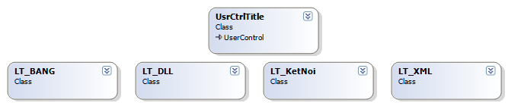
Lớp đối tượng | Diễn giải
UsrCtrlTitle | Tiêu đề
LT_BANG | Mở và truy xuất Cơ sở dữ liệu
LT_DLL | Mở và truy xuất DLL
LT_KetNoi | Gửi các request GET và POST
LT_XML | Mở và truy xuất XML

DataTranferObject

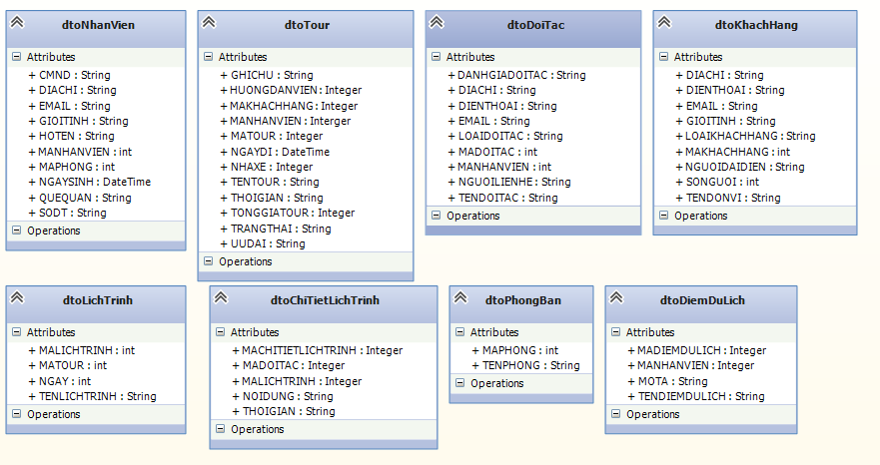
Lớp đối tượng | Diễn giải
dtoNhanVien | Dùng để lưu nhân viên
dtoTour | Dùng để lưu tour
dtoDoiTac | Dùng để lưu đối tác
dtoKhachHang | Dùng để lưu khách hang
dtoLichTrinh | Dùng để lưu lịch trình
dtoChiTietLichtrinh | Dùng để lưu chi tiết lịch trình
dtoPhongBan | Dùng để lưu phòng ban
dtoDiemDuLich | Dùng để lưu điểm du lịch

DatabaseServer
- Server lưu trữ dữ liệu của hệ thống

